NUEVAS IDEAS ECONÓMICAS.
FISIOCRACIA: EL PODER DE LA TIERRA. Los economistas fisiócratas creían que el origen de la riqueza está en el trabajo sobre la tierra. Pensador más representativo: QUESNAY (FRANCÉS).
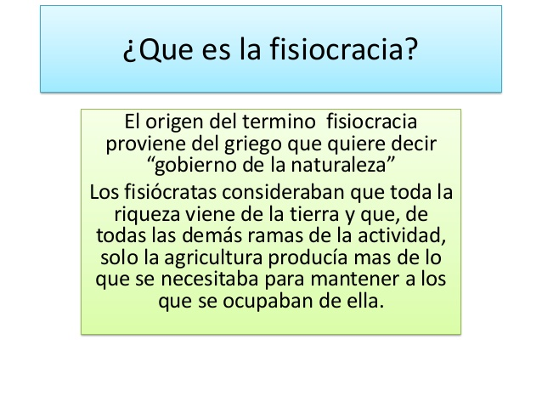
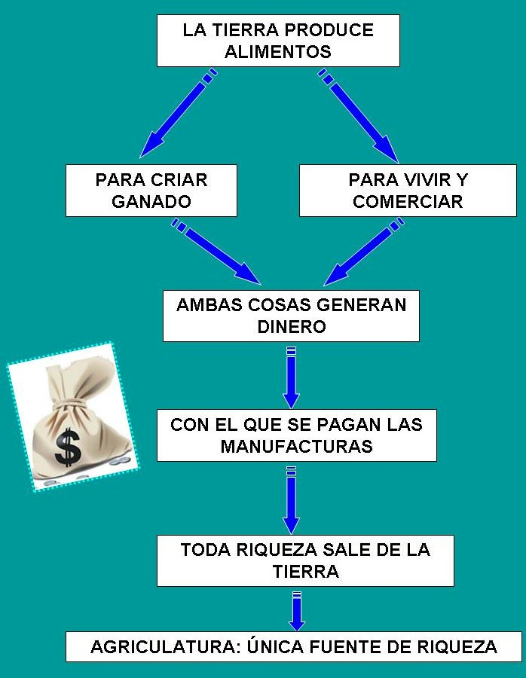
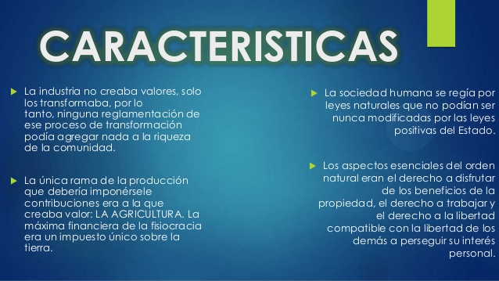

LIBERALISMO ECONÓMICO: ORIGEN EN GRAN BRETAÑA
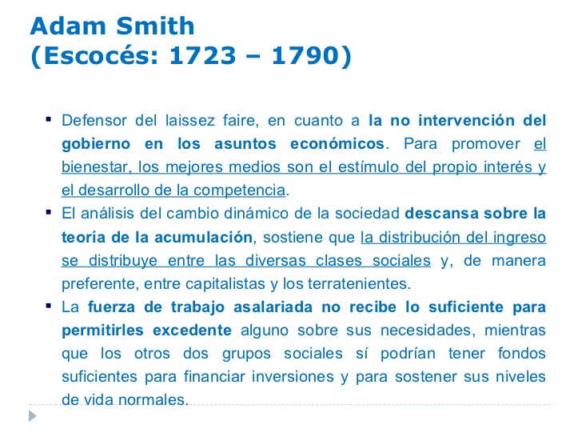
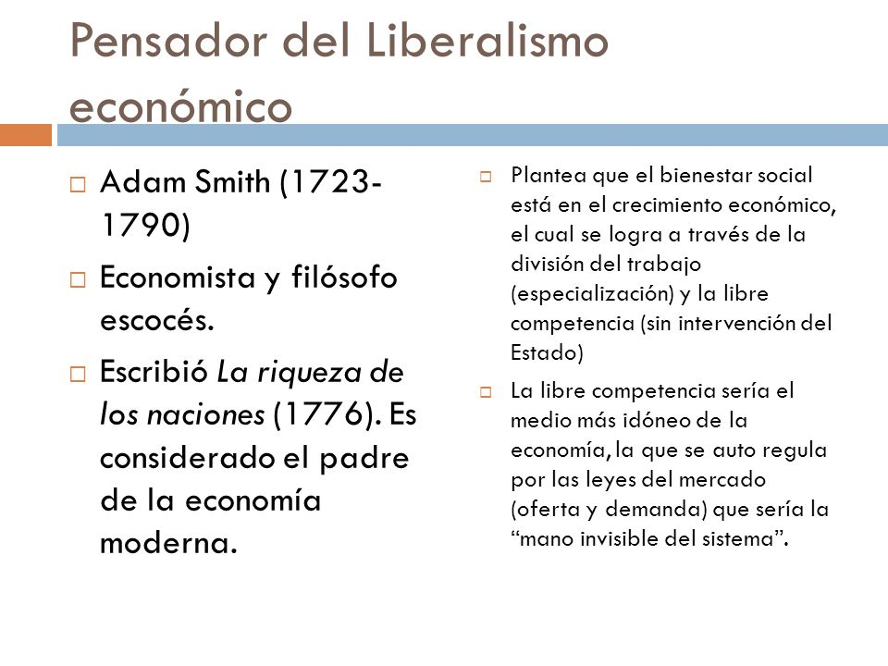
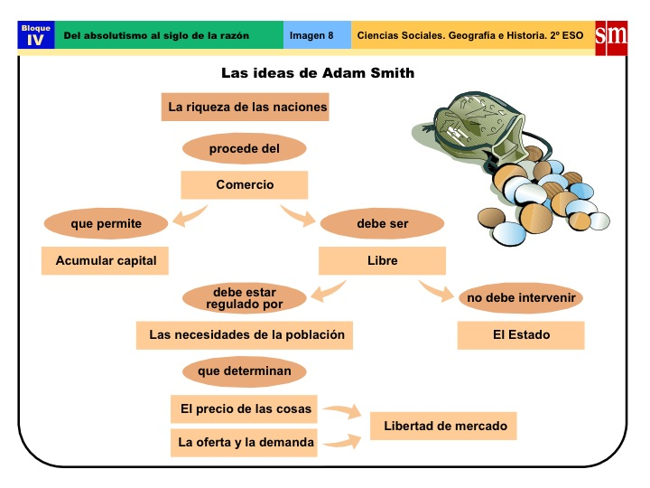
El valor en la teoría económica de Smith se basaba en la oferta y la demanda pero también en las horas hombre trabajadas para dar el producto final. Si una máquina hace un par de zapatos en una hora y un artesano los hace en 10 horas, el más barato es el que hizo la máquina porque insumió un 10% del tiempo que le llevó al artesano. El tiempo de trabajo es el valor básico de un producto. En el mercado, según la necesidad que se tenga de él, puede subir o bajar su precio. Si baja más de lo que valió construirlo, el empresario perderá capital. Si el bien escasea y la gente lo pide, el precio puede subir más de lo que costó producirlo, y el capitalista podrá generar ganancias. En todo esto la importancia capital del mercado es que por sí solo regula los precios y, en definitiva, si hay ganancias o pérdidas. El Estado para el liberalismo no debiera intervenir con leyes proteccionistas porque desincentivan a los emprendedores y dan beneficios a los que no tienen de por sí ventajas económicas y son un gasto para el Estado y para la sociedad si debe subsidiarlos.
PREGUNTAS.
- Origen de la riqueza para la fisiocracia
- Papel del Estado en economía para fisiócratas
- Origen de la riqueza para Adam Smith
- Teoría del valor para el mismo economista. Y qué papel tendría el Estados para beneficiar a la economía. Papel del mercado en el liberalismo.

